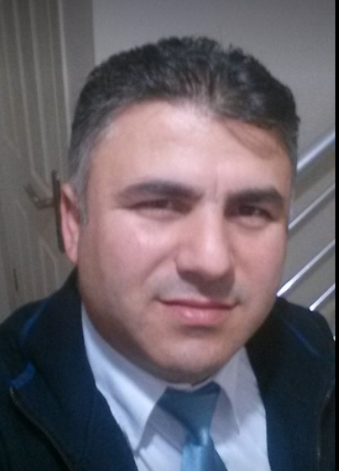

Kişisel Bilgiler

Ad Soyad : Süleyman FINDIK
Doğum Tarihi : 09.10.1974
Doğum Yeri : Adana
Medeni Durumu : Evli

İletişim Bilgileri
Adres : Osmangazi Mah. Adem Sokak No: 6
Daire: 15 Darıca / Kocaeli
Mobil : 0 533 258 15 74
E-Posta : suleyman.findik1974@gmail.com
Askerlik : Yapıldı

İş Deneyimi

NETLOG NHL Sağlık Lojistiği Kıdemli Operasyon Uzmanı
27.04.2015 – 01.11.2021
Şirketimizin Bünyesinde ilaç firmalarının Depo Sorumluluğunu yapıyorum.
20.01.2020 – 30.09. 2021 Arası Şirketimizin anlaşmalı olduğu Novartis ilaç firmasının Kurtköy Fabrikasının depo yöneticiliğini yaptım sözleşme bitmesi sonucunda şirketimizin Gebze deposuna geri geldim.

REYSAŞ Lojistik Depo Şefi, İdari İşler
16.01.2012 – 26.01.2015 ( 3 YIL )

TEMPO Lojistik Depo Sorumlusu
17.05.2010 - 13.01.2012 ( 1 YIL 8 AY )

YİĞİT YEMEK A.Ş. Depo Sorumlusu
06.07.2009 - 14.05.2010 ( 10 AY )

YAPI KREDİ BANKASI İdari İşler
01.12.1996 – 02.04.2009 ( 12 YIL 4 AY )

Eğitim Bilgileri

Üniversite Mezun
Anafartalar Lisesi Mezun

Bilgisayar Bilgisi

MS Ofis Programlarını çok iyi derecede kullanıyorum.

Kurslar Sertifikalar

İlk Yardım Eğitimi 2 Kez
Kurum Kültürü
Hizmet Kültürü
Hedefe Odaklanma
İş Güvenliği
Yangın Güvenliği ve Arama Kurtarma Tahliye Eğitimi
ISO 14001: 2004 İç Tetkik
ISO 14001: 2004 Temel Eğitimi
OHSAS 18001: 2007 İş Sağlığı ve Güvenliği Temel Eğitimi
OHSAS 18001: 2007 İş Sağlığı ve Güvenliği İç Tetkik
ISO 9001: 2015 Temel Eğitimi
ISO 9001: 2015 İç Tetkik
Şirket içi eğitimler.

Referans Bilgileri

İstenildiği takdirde mevcut çalışmış olduğum firmadan ve iş hayatı dışından referans verebilirim.

